第二部分 第十五讲 北美洲——美国
目标达成作业
一、单项选择题
读世界某区域图，回答1～2题。
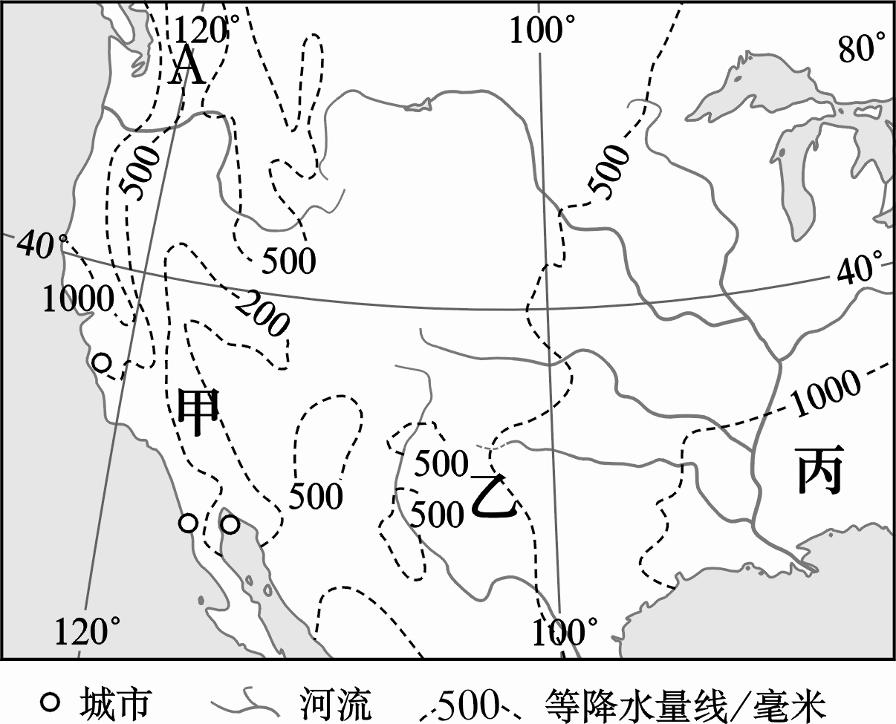
1．导致A处的自然带向高纬地区延伸的主要因素是( )
A．地形 B．纬度
C．洋流 D．海陆位置
解析：A处自然带为温带落叶阔叶林带，受阿拉斯加暖流增温增湿的影响，该自然带向高纬延伸。
答案：C
2．造成甲→乙→丙三处自然带的变化规律的原因是( )
A．热量差异 B．水分差异
C．海拔差异 D．地形差异
解析：由降水空间分布规律可以看出，甲、乙、丙三地降水存在明显差异，进而造成自然带的差异，故造成甲→乙→丙三处自然带变化规律的原因是水分差异。
答案：B
加拿大新斯科舍省塞布尔岛表面为细沙覆盖，小岛四周布满流沙浅滩，水深约2至4米，因每年平均移动100米而为人称奇。下图示意塞布尔岛位置，据此完成3～4题。

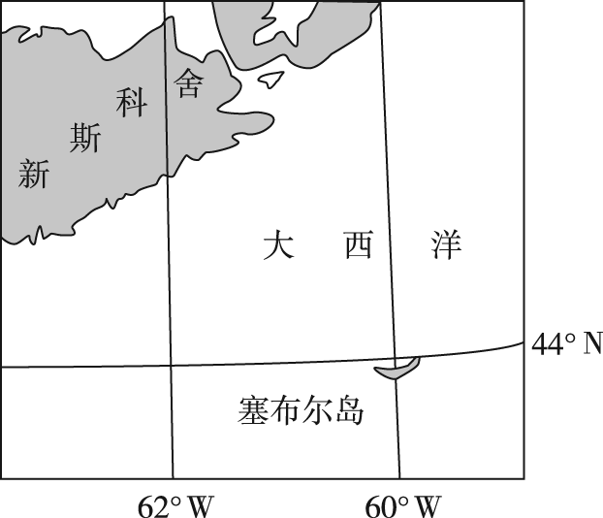
3．塞布尔岛是由( )
A．板块挤压隆起形成 B．生物遗体堆积形成
C．河口泥沙堆积形成 D．海流携沙冲积形成
解析：由题干可知塞布尔岛表面为细沙覆盖，小岛四周布满流沙浅滩可知，塞布尔岛是由泥沙堆积而成，由图可看出，塞布尔岛远离陆地，所以可以推断塞布尔岛由海流携沙冲积而成。
答案：D
4．该岛的移动方向是( )
A．向西 B．向东
C．向南 D．向北
解析：根据塞布尔岛所处的地理位置可知，该岛位于盛行西风带，在盛行风作用下，该岛向东移动。
答案：B
美洲王蝶有迁徙习性，寒潮会导致王蝶大量死亡，每年它们都会往返于加拿大东南部与墨西哥米却肯州之间。据此完成5～6题。
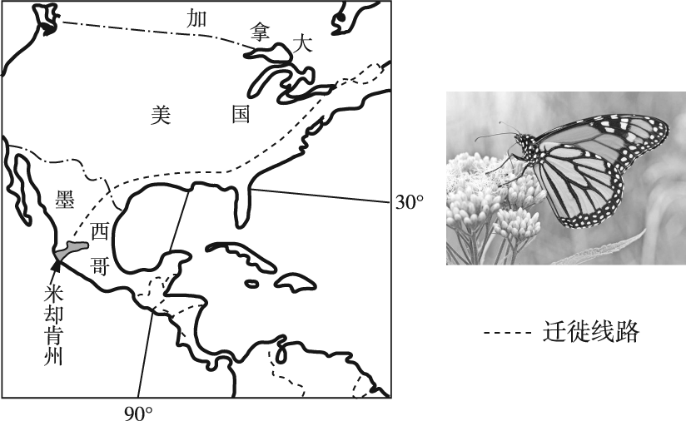
5．图示迁徙线路经过的陆地自然带不包括( )
A．常绿硬叶林带 B．热带荒漠带
C．落叶阔叶林带 D．常绿阔叶林带
解析：加拿大东南部与墨西哥米却肯州之间的气候类型由北向南为温带大陆性气候、亚热带季风性湿润气候、热带沙漠气候、热带草原气候，对应的自然带为温带落叶阔叶林带、亚热带常绿阔叶林带、热带荒漠带、热带草原带。常绿硬叶林带是地中海气候区的典型植被带，图示迁徙线路不会经过该自然带，故A选项符合题意。
答案：A
6．美洲王蝶停留于米却肯州的主要时段是( )
A．2月至6月 B．4月至8月
C．7月至11月 D．11月至次年3月
解析：由材料分析可知，美洲王蝶停留于墨西哥米却肯州的季节应是北方寒潮多发的季节。每年的秋冬季节北美洲受北冰洋附近强冷空气和中央大平原的地形因素的影响，加拿大东南部和美国大部分地区降温明显，气候寒冷，致使美洲王蝶迁徙到纬度更低的米却肯州。故D选项符合题意。
答案：D
(2018·烟台期末)美国阿拉斯加州的渔业产值名列全美之首，水产品加工业发达，安克雷奇是该州最大城市及主要渔港。读下图，完成7～8题。
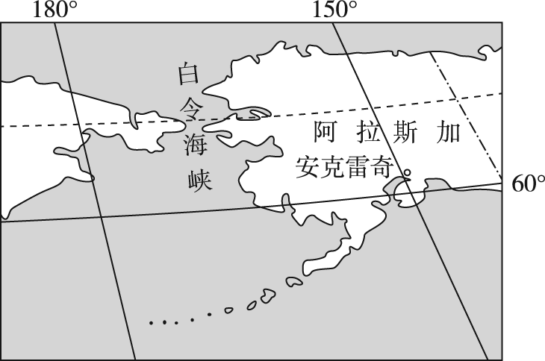
7．影响水产品加工业在该州集中布局的主导因素是( )
A．原料 B．交通
C．市场 D．劳动力
解析：水产加工业属原料导向型工业，该地渔业产值名列全美之首，因此水产品加工业布局的主导因素是原料。
答案：A
8．安克雷奇港口终年不冻，主要原因是( )
A．夏季光照时间长
B．终年受西风控制，气候温暖
C．受暖流影响
D．海域广阔，海洋性强
解析：安克雷奇受阿拉斯加暖流影响，港口终年不冻。
答案：C
美国国家步道系统是指可以是专门建设的，也可以是人走出来的，可供一人或多人通过的步道线路。读“美国部分国家步道示意图(①、②为大陆山脊国家景观步道)”，回答9～10题。
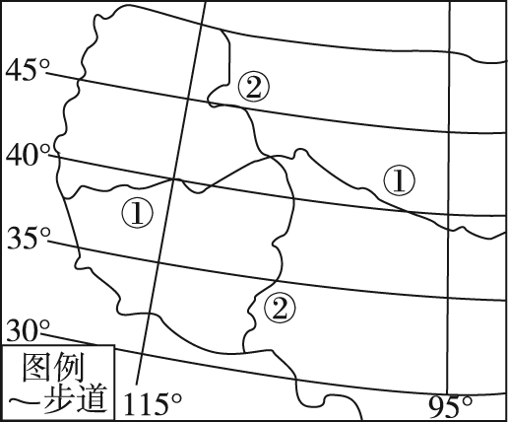
9．下列叙述正确的是 ( )
A．①步道东段以温带落叶阔叶林景观为主
B．①步道沿途自然景观变化的基础是热量变化
C．②步道大致是美国东西部的分水岭
D．②步道南端自然景观的主要成因是洋流
解析：①步道东段以温带草原景观为主，沿途主要体现从沿海向内陆的自然景观变化，变化的基础主要是水分的变化。②步道沿落基山脉山脊，大致是东西部的分水岭；南端自然景观是热带沙漠，主要成因是受副热带高气压带的常年控制。
答案：C
10．①步道西端附近( )
A．农业类型以畜牧和灌溉农业为主
B．高新技术产业兴起的主要条件是环境优美
C．全年受西风控制，温暖湿润
D．贸易船到横滨比返程时费燃料
解析：①步道西端附近，农业类型以水果、蔬菜和灌溉农业为主，为地中海气候，受西风带和副热带高气压带交替控制。高新技术产业兴起的最主要因素是科技发展。贸易船从日本的横滨到美国的旧金山可以顺北太平洋暖流，比从旧金山到横滨逆流而行省时、省燃料。
答案：D
美国加利福尼亚州中央谷地面积4.7万 km²，长725 km，宽64 km，与太平洋走向基本平行，中央谷地本来是半沙漠地带，现在是加州最重要的农业区，特别是其出产的水果品质极佳，广受欢迎。图为中央谷地水系分布图(虚线为季节性河流)。回答11～12题。
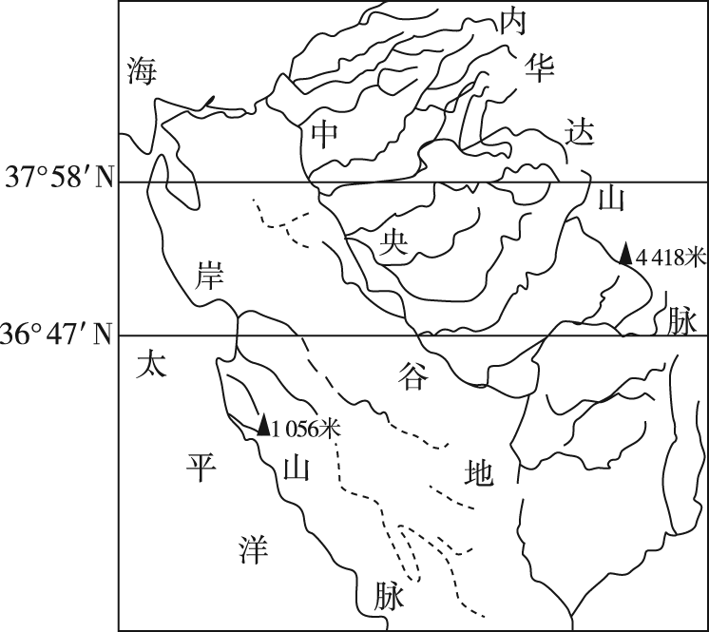
11．中央谷地( )
A．可能是板块张裂，地壳褶皱凹陷的向斜谷地
B．可能是板块挤压，地壳断裂陷落的地堑谷地
C．东侧河流夏季多雨，加之冰雪融水，夏汛明显
D．西侧河流距太平洋近，降水量大，流量较丰富
解析：中央谷地位于内华达山与海岸山脉之间，是由太平洋板块与美洲板块相碰撞挤压，地壳断裂陷落而成，A项错误，B项正确；中央谷地东侧的河流，夏季河流以冰雪融水补给为主，冬季盛行西风在迎风坡形成地形雨，冬夏径流差别小，C错；西部地区为地中海式气候。中央谷地的西侧河流位于海岸山脉的东侧背风坡，冬夏季降水都较少，以冰雪融水为主要补给水源，径流季节变化大，D错。
答案：B
12．中央谷地( )
A．变为重要农业区，是因为气候变暖，降水增多
B．盛产的水果品质高，主要影响因素是水源充足
C．位于地中海气候区，降水量西多东少
D．位于亚热带气候区，降水量北多南少
解析：中央谷地位于亚热带地区，由于西部海岸山脉的阻挡，故位于盛行西风的背风坡，降水量较少，A项错；该地降水少，夏季光照强，光合作用强，有利于糖分的积累，因此盛产的水果品质高，B项错；西部地区为地中海气候，中央谷地的西侧河流位于海岸山脉的东侧背风坡，冬夏季降水都较少，C错；位于亚热带，北部纬度较高，受来自海洋西风的影响明显，降水比南部多，D对。
答案：D
二、综合题
13．阅读图文材料，完成下列要求。
材料一：下图1是加拿大略图，该国素有“枫叶王国”的美誉。图2为温哥华、温尼伯的气候资料图。温哥华地区夏季常吹西北风，冬季多吹西南风。
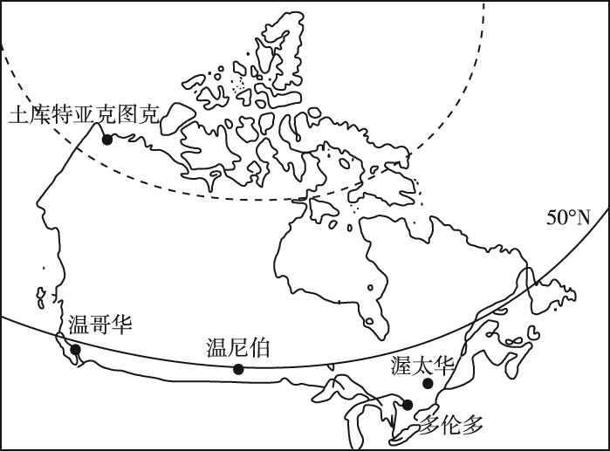
图1
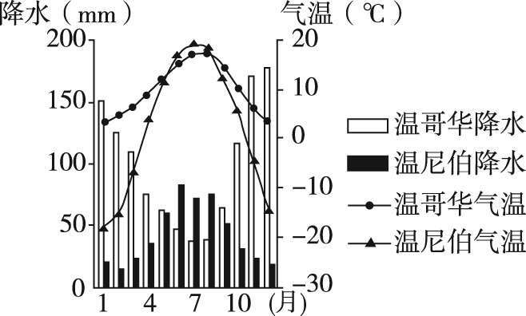
图2
材料二：2017年7月14日，来华访问的加拿大总督约翰斯顿到访京东，与京东集团创始人刘强东共同开启“京东超级品牌日·加拿大好物盛典”。京东生鲜加拿大馆同日上线运营，通过京东平台和跨境进口物流，物美价廉的加拿大鲜活大龙虾最快48小时就可以从原产地直达中国消费者的餐桌。京东还与加拿大旅游局签署了旅游合作协议，为消费者打造从餐饮到游乐的一站式“加拿大体验”。
材料三：土库特亚克图克小镇(69.5°N,133°W)位于北冰洋边，这里是看熊出没、赏极光和观测天文的好去处。
(1)分析温哥华的降水特征及原因。
(2)从图中南部城市中指出最适合观赏天然枫叶景观的三个城市，并说明理由。
(3)根据材料二说明电子商务和现代物流业的结合对商贸活动的促进作用。
(4)分析到土库特亚克图克小镇赏极光和观测天文的最佳季节及原因。结合当地的自然环境特征，说明旅行过程中要注意的主要问题。
解析：(1)降水特征的分析主要关注降水的最大值、最小值、总量、年内变化。看温哥华气候资料图，可知温哥华年降水量较大，降水冬季多夏季少。该地纬度大致是北纬50度，终年受来自太平洋的西风影响，且沿岸有阿拉斯加暖流流经导致降水量多；材料中介绍温哥华地区夏季常吹西北风，冬季多吹西南风，夏季风从高纬下来，水汽不易凝结，降水略少，夏季风从低纬度北上，凝结为主，降水多；该地纬度高，冬季气压带南移，受极锋影响，阴雨天多。
(2)南部几个城市中，温伯尼属于温带大陆性气候，且深居内陆，气候极端，是世界上最寒冷的城市之一，是温带草原景观，无法观看枫叶景观；温哥华，温带海洋性气候，是温带落叶阔叶林景观；渥太华属于针叶林气候，是针阔混交林景观；多伦多虽然也是温带大陆性气候，但具有明显的海洋性特点，春季短暂、夏季湿热、秋季阳光普照、冬季寒冷，属于针阔混交林。
(3)物流系统中货物的快速移动完全依赖信息，物流信息系统缺乏精确性是当今物流渠道集成的最大障碍。电子商务为物流业提高效率和效益提供了技术条件和市场环境。结合了电子商务平台以后，物流配送比传统物流方式更容易实现信息化、自动化、现代化、社会化、智能化、简单化，使货畅其流，物尽其用，既减少生产企业库存，加速资金周转，提高物流效率，降低物流成本。
(4)极光是来自地球磁层和太阳的高能带电粒子流(太阳风)使高层大气分子或原子激发(或电离)而产生的，在极地的夜晚更容易观测。土库特亚克图克小镇位于北极圈内，冬季北极圈内有极夜现象，适合极光以及天文观测。北极有无边的冰雪、漫长的冬季，多风雪和雾，地面多冰雪，昼短夜长，所以要注意防寒保暖；生态环境恶劣、有极地大型动物出没，要注意保护生态环境，同时也要注意人身安全；极地冰雪覆盖，反射率高，要注意保护视力。
答案：(1)特征：温哥华年降水量大，降水冬多夏少(集中于冬季)。
成因：温哥华全年受来自大西洋的西风影响，且沿岸有阿拉斯加暖流经过，因此年降水量较大。
温哥华冬季盛行西南风，从低纬向高纬，水汽更容易凝结；且冬季南北温差大，西风强劲，带来水汽更多；夏季盛行西北风，从高纬吹向低纬，水汽不易凝结。并且，冬季气压带、风带南移，受极锋影响，多锋面、气旋活动。
(2)温哥华、多伦多、渥太华适合。这三个城市主要是温带落叶阔叶林或针阔混交林景观；而温尼伯不适合，因为它是温带草原景观。
(3)(通过电子商务平台，消费者与国外企业)直接进行信息联系，减少了中间环节，配送更快，价格更低；大大方便了消费者的购物和消费；有利于企业开拓市场，降低运营成本，提高经济效益。
(4)冬季(冬半年)。极光在夜晚才有，天文观测也只能在夜晚进行，而北极地区冬季(冬半年)昼短夜长，甚至有极夜现象。当地冬季十分寒冷，且多风雪和雾，地面多冰雪，昼短夜长，生态环境脆弱，有北极熊等动物。因此要注意防寒保暖、防风雪、防冰雪反射太阳光(戴墨镜)、防滑，特别注意交通安全和保护环境，也要防止动物袭击。
14．(2018·秦皇岛检测)阅读下列材料，回答下列问题。
温哥华位于太平洋东岸，气候温和湿润，四季宜人，是全加拿大冬季最暖和的城市，1月平均气温为3 ℃，7月平均气温为17 ℃。温哥华局部山地年降水量在2 000 mm左右，降水40%以上集中在冬季。本区夏季常吹西北风，而冬季多刮西南风。
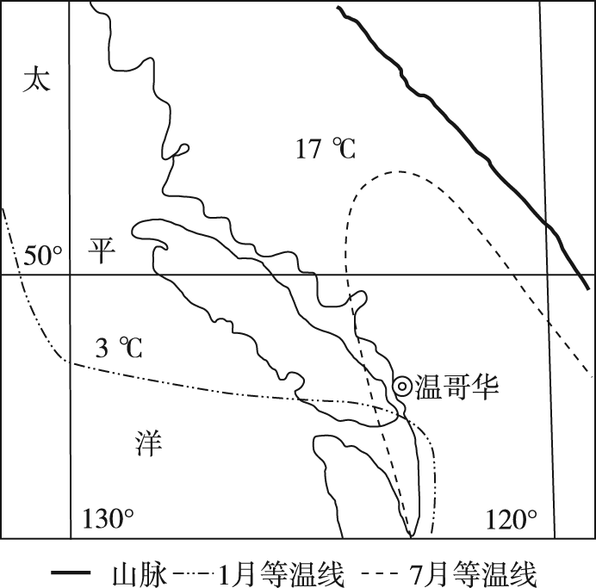
(1)描述7月等温线的特征，并分析其形成原因。
(2)指出温哥华的气候类型，并分析该地降水集中在冬季的原因。
(3)结合大气环流知识，说明本区冬、夏季主导风向的成因。
(4)分析温哥华冬季气温比同纬度地区高的主要自然原因。
解析：(1)7月份北半球是夏季，温哥华西侧海洋温度较低。温哥华东侧为高大的山脉，海拔高，温度低。所以7月份海拔较低的温哥华温度较东西两侧高，所以等温线向北凸。
(2)根据纬度位置和海陆位置判断，温哥华属于温带海洋性气候。该地西侧受北太平洋暖流影响，增温增湿。冬季，西南风从海洋上带来丰富的暖湿气流，温哥华位于迎风坡，受地形抬升影响，降水丰富。冬季西风带风力强劲，地形雨丰富，所以降水集中在冬季。
(3)由于海陆热力性质差异，冬季陆地是高压，高压中心位于本区的南方，受其影响风自南向北吹，并在地转偏向力(右偏)的作用下偏转成西南风。夏季时海洋是高压，高压中心北移至本地西侧，而陆地上形成低压，风从海洋吹向陆地，同时受地转偏向力影响偏转为西北风。
(4)温哥华西部沿岸有北太平洋暖流增温增湿，东部西北－东南走向山脉阻挡住了从美洲大陆内陆吹来的寒冷干燥气流。所以冬季气温较高。
答案：(1)特征：向北凸(弯曲)
原因：西侧海洋7月温度较低；东侧为高大的山脉，海拔高，温度低；海拔较低的温哥华温度较东西两侧高，所以等温线向北凸。
(2)温带海洋性气候。原因：该地西侧受北太平洋暖流影响，增温增湿；位于迎风坡，受地形抬升影响，降水丰富。
(3)冬季时高压中心位于本区的南方，受其影响风自南向北吹，并在地转偏向力(右偏)的作用下偏转成西南风；夏季时高压中心北移至本地西侧，而陆地上形成低压，风从海洋吹向陆地，同时受地转偏向力的影响偏转为西北风。
(4)北太平洋暖流增温增湿；东部西北—东南走向的山脉阻挡了从美洲大陆内陆吹来的寒冷干燥气流。

